Zadanie nr 4

Opis przedmiotu zamówienia pokój 31 ds4
- Biurko gabinetowe 2 szt.
- wymiary: szerokość 140 cm; głębokość 70 cm; wysokość 76 cm;
- szuflady zamykane na klucz na prowadnicach rolkowych – 3 (centralne zamykanie mechanizmem w górnej szufladzie);
- szafka zamykana na klucz – 1 (w szafce dwie półki);
- materiał – płyta dwustronnie laminowana o grubości min.18 mm max. 20mm odporna na wilgoć i zarysowania;
- uchwyty szuflady oraz drzwi biurka metalowe w kolorze srebrnym;
- kolorystyka do uzgodnienia
Poglądowe zdjęcie
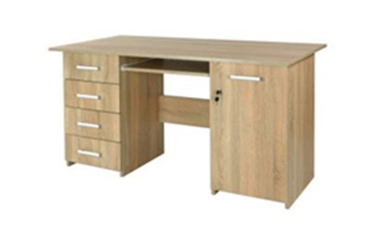

- Wieszak metalowy na ubrania –1 szt.

- Wieszak metalowy z ociekaczem na parasole. Kolorystyka do uzgodnienia z Zamawiającym.

Poglądowe zdjęcie

- Krzesło konferencyjne 3 szt.
- Krzesło z wysokim oparciem, podłokietniki z nakładkami z drewna, rama metalowa - nogi w kolorze chrom.
- Siedzisko i oparcie dwustronnie tapicerowane materiałem o odporności na ścieralność min. 100 tys. cykli Martindalea.
- Kolor tapicerki w kolorze - do uzgodnienia z Zamawiającym na podstawie wzorników.
Poglądowe zdjęcie oraz wymiary:

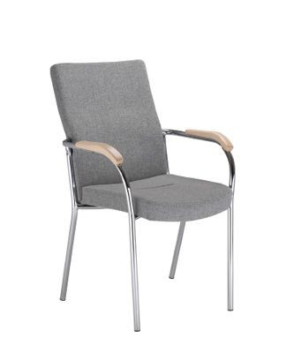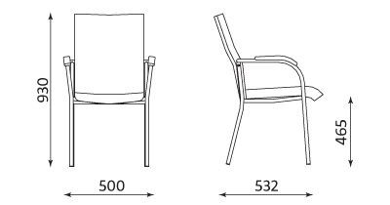
- Szafka gospodarcza- 1 szt.
- Wymiary : szerokość: 60 cm; głębokość 40 cm; wysokość 70 cm;
- Materiał – płyta dwustronnie laminowana o grubości 18 mm odporna na wilgoć
i zarysowania;
- Szafka dwuskrzydłowa– w szafce dwie półki;
- Uchwyty drzwi metalowe w kolorze srebrnym
- Kolor -odcień do uzgodnienia z Wykonawcą przed przystąpieniem do realizacji
- Szafka zamykana na klucz
- Atest higieniczny potwierdzający klasę Higieny E1 (dotyczy płyt MDF laminowanych)
- Stopki z regulacja poziomowania
Poglądowe zdjęcie

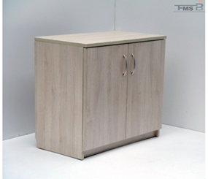

- Stolik o wym. w mm 800 x 800x735h - 1 szt.
- Stolik z blatem z płyty o gr. 25mm z obrzeżem PCV gr. 2 mm.
- Stelaż metalowy z nogami 70x30mm w kształcie litery U, z regulatorami poziomowania.
- Pod blatem belka łącząca o wym. 30x70mm. Pomiędzy blatem i stelażem dystanse 10mm, tzw. „blat pływający”. Kolorystyka do uzgodnienia.

Poglądowe zdjęcie:
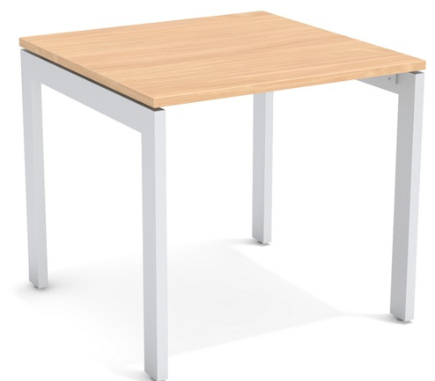
- Szafa ubraniowo-aktowa z drzwiami przesuwnymi o wym. 1200x420x1890h (mm) 1 szt.
- Górny i dolny wieniec, półki gr. 25mm z obrzeżem PCV gr. 3mm,tylna ściana gr. 12mm, boki
i front drzwi gr. 18mm.
- Drzwi przesuwne z zamkiem, półki zakotwiczone na podpórkach typu Titus.
- Metalowe prowadnice do drzwi przesuwnych.
- Wieniec dolny i górny, korpus, tylna ściana
i półki w kolorze ….front drzwi …..
- Stopki z regulacją poziomowania od wewnątrz. Szafa wewnątrz dzielona na część ubraniową z drążkiem na ubrania wysuwanym i część aktową na segregatory.
- Kolorystyka: wieniec górny i dolny, korpus i półki do uzgodnienia.

Poglądowe zdjęcie

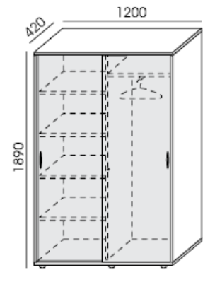

- Biurko komputerowe – 1 szt.
- wymiary: 74 cm (wysokość) x 80 (szerokość) x 60 cm (głębokość)
- grubość blatu: min. 1,8 cm, max. 2 cm.
- szuflada na metalowych prowadnicach rolkowych
- biurko wykonane z płyty meblowej laminowanej
- kolorystyka do uzgodnienia

Poglądowe zdjęcie

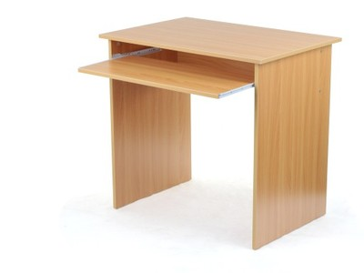
- Transport i montaż mebli w cenie zamówienia.
- Gwarancja minimum 24 miesiące.

Meble przeznaczone do stanowisk wyposażonych w monitory ekranowe muszą spełniać wymogi zawarte w rozporządzeniu Ministra Pracy i Polityki Socjalnej z dnia 1 grudnia 1998 r. w sprawie bezpieczeństwa i higieny pracy na stanowiskach wyposażonych w monitory ekranowe ( Dz. U. poz.973) z późniejszymi zmianami.

